ONLINEVAAZ
Tebliğ Sorumluluğumuz
25 Eylül 2026
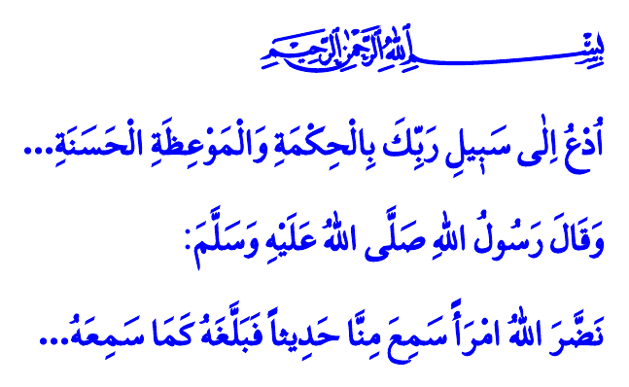
Muhterem Müslümanlar!
Medineliler Allah Resûlü (s.a.s)’den İslam dinini kendilerine öğretecek bir kişi istediler. Sevgili Peygamberimiz (s.a.s), bu ulvi görev için Mus‘ab b. Umeyr’i seçti. Hz. Mus‘ab; küçük büyük demeden herkese İslam’ı tebliğ etti, nice gönlün İslam’la buluşmasına vesile oldu. Öyle ki, bir yıl içerisinde Medine’de Efendimiz (s.a.s)’den bahsedilmeyen hiçbir ev kalmadı.
Aziz Müminler!
Genç Mus‘ab’ı kısa bir sürede bu denli başarılı kılan, Resûl-i Ekrem (s.a.s)’in güzel ahlakını kendisine rehber edinmesiydi. Peygamberimiz (s.a.s); yumuşak sözlüydü, güler yüzlüydü. O; zorlaştıran değil kolaylaştıran, nefret ettiren değil müjdeleyen bir rahmet elçisiydi.
Kıymetli Müslümanlar!
Cenâb-ı Hak, “Rabbinin yoluna hikmetle ve güzel öğütle davet et…” ayetiyle işaret ettiği üzere İslam’a davet, toplumun bir kısmıyla sınırlı değildir. İslam’ın güzelliklerini anlatmak ve hayatımızda görünür kılmak, hepimiz için bir kulluk sorumluluğudur. Her Müslüman; gücü ve imkânı nispetinde söz ve davranışlarıyla ailesine, çevresine ve bütün insanlara en güzel şekilde örnek olmalı, hak ve hakikati onlara anlatmak için gayret göstermelidir. Nitekim çocuğunun iki cihan saadeti için koşuşturan her anne ve baba, öğrencilerinin hayatında olumlu izler bırakmak için gayret gösteren her öğretmen, müşterisine güven veren her esnaf, akrabalık bağlarını gözeten ve komşusuyla iyi geçinen her insan nebevî daveti kuşanmış demektir.
Değerli Müminler!
Tebliğin özünde bir gönle girmek vardır. Bu, bazen bir tebessümle, bazen de bir selam ile olur. Güler yüzle, tatlı dille yürekleri fethetmek isteyen herkes, Peygamber Efendimiz (s.a.s)’in Hz. Âli’ye buyurduğu, “Allah’a yemin olsun ki Rabbimizin senin vesilenle bir kişiyi hidayete erdirmesi, senin için dünyadan ve içindekilerden daha hayırlıdır” sözünü, kendisine yapılmış bir öğüt olarak bilmelidir.
Kardeşlerim!
Teknolojinin gelişimi tebliğ metodumuza yeni yollar açmaktadır. Bu yollar; bizlere, hiç gitmediğimiz coğrafyalardaki insanlarla iletişim imkânı sunmaktadır. Bununla birlikte dikkat edeceğimiz hususlar da artmaktadır. Dolayısıyla sosyal mecralarda paylaşımda bulunan her bir kardeşimiz; Yüce Rabbimizin, “İnsan hiçbir söz söylemez ki onun yanında yaptıklarını gözetleyen ve kaydeden hazır bir melek bulunmasın” uyarısını dikkate almalıdır. Bir sözü paylaşmadan önce doğruluğuna, bir başkasının hayatına dair yorum yapmadan önce ise mahremiyetine özen göstermelidir. İlim meclislerinde dile getirilmesi gereken konuları sosyal medyada gelişigüzel ve ölçüsüzce tartışmamalıdır. Düşünülmeden söylenen bir sözün, önemsenmeden yapılan bir paylaşımın, sinelerde yıllarca taşınacak bir yaraya dönüşebileceğini unutmamalıdır.
Aziz Müslümanlar!
Bizi gören, İslam’ın güzellikleriyle tanışmak istesin. Sözümüzü dinleyen, Peygamberimiz (s.a.s)’in ahlakını kuşansın ve elimizi uzattığımız, kendini güvende hissetsin.
Hutbemizi Rahmet Elçisi Efendimiz (s.a.s)’in şu hadis-i şerifleriyle bitiriyoruz: “Allah, bizden bir söz işitip, onu işittiği gibi başkasına ulaştıran kişinin yüzünü ak etsin.”
Kaynaklar
İbn Sa’d, Tabakât, I, 219, 220.
İbn Hişâm, Sîret, II, 278.
Nahl, 16/125.
Buhârî, Cihâd, 143; Hâkim, Müstedrek, 3/598;
İbnü’l-Mübarek, Zühd, I, 484.
Kâf, 50/18.
Dârimî, Mukaddime, 24.
Kaynak: Diyanet İşleri Başkanlığı

